Питание и сосудистые заболевания
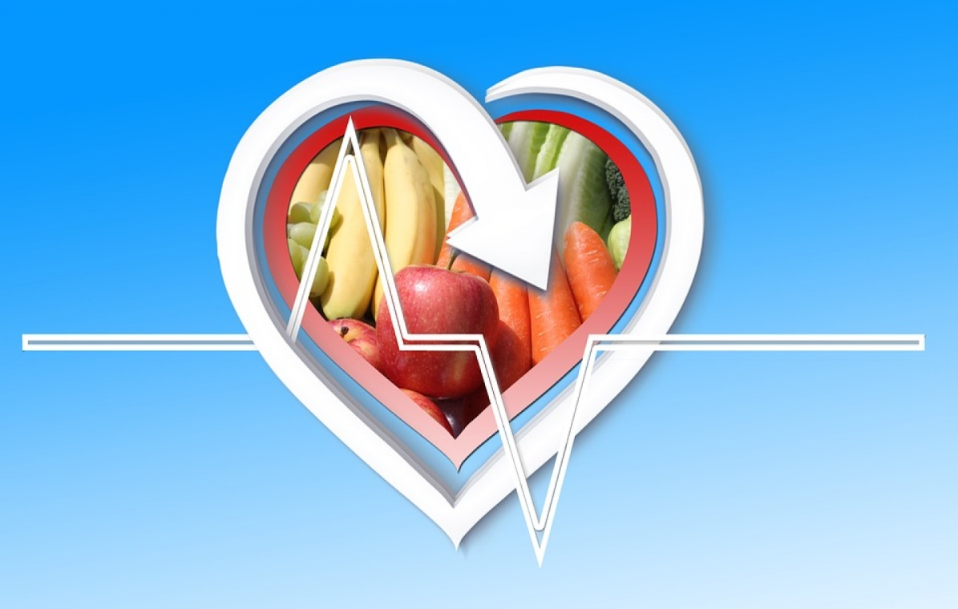
Сердечно- сосудистые заболевания (сокр. ССЗ) — большая группа болезней сердца и сосудов, в которую входят: гипертония (повышенное кровяное давление), ишемическая болезнь сердца (инфаркт миокарда), нарушения мозгового кровообращения (инсульт), сердечная недостаточность, врождённые пороки сердца и ревматические болезни сердца.
ССЗ являются самой распространённой причиной смерти во всём мире. В 2016 году от ССЗ умерло 17,9 миллиона человек, что составило 31% всех случаев смерти в мире. 85% этих смертей произошло в результате сердечного приступа и инсульта. При этом 80% преждевременных инфарктов и инсультов может быть предотвращено.
Как и с другими алиментарно-зависимыми заболеваниями основными факторами риска ССЗ являются неправильное питание, низкий уровень физической активности, курение и употребление алкоголя. Эти факторы способствуют повышению кровяного давления, увеличению уровня глюкозы и липидов в крови, а также появлению избыточной массы тела и ожирения.
Одной из причин развития артериальной гипертензии является избыточное поступление с рационом поваренной соли при низком уровне кальция.
Большую роль в развитии различных заболеваний сосудов и сердца играет количество поступающих общих жиров и НЖК (насыщенных жирных кислот) свыше 30% от общей калорийности рациона.
Помимо НЖК опасность представляют трансизомеры жирных кислот. Согласно оценке специалистов ВОЗ каждый год от сердечно- сосудистых заболеваний, обусловленных потреблением транс-жиров, умирает более 500 000 человек. Потребление транс-жиров в больших количествах увеличивает риск развития атеросклероза, что может привести к нарушению кровообращения. А затем и к инфарктам и инсультам.
Основными неспецифическими мерами профилактики сердечно- сосудистых заболеваний являются отказ от табака и алкоголя, снижение количества животных жиров в рационе и увеличение продуктов содержащих ПНЖК (Полиненасыщенные жирные кислоты). Особенно среди ПНЖК стоит выделить омега-3 жирные кислоты, источником которых является жир морских рыб, и их способность нормализовать жировой обмен. Увеличение в рационе количества фруктов и овощей для поддержания поступления оптимального количества пищевых волокон. А также не стоит досаливать еду. Для профилактики гипертонической болезни рекомендуется съедать не более 5 г поваренной соли в сутки.

